みんなで支え合う村づくり 青野ふるさと福祉村

理事（福祉村理事長・青野町自治会長） 多賀 一郎
理事（福祉村副理事長） 吉田 幹夫
理事（福祉村 庶務） 高木 信昭
理事（福祉村 会計担当） 水上 政子
理事（喫茶「みのる」 代表） 工藤 勝男

☆岐阜県がすすめた「ふるさと福祉村」って何？

「ふるさと福祉村」とは、国・県・市町村が提供する公的サービスや社会福祉協議会等が実施する地域福祉活動と連携しながら、地域で求められている生活支援サービスや福祉教育、人材の育成などを取り組む新たな「地域福祉活動組織」のことです。年をとっても、障がいなどがあっても住み慣れた地域で安心して尊厳をもって暮らすための“支え合い”や“助け合い”の『福祉コミュニティ』づくりをめざすものです。
ふるさと福祉村の形態は、病院や診療所、福祉施設、商店、銀行など様々な民間事業者がお互いに連携し、自治会や老人クラブ、女性団体やボランティアなどの地域に根付いている支え合いの輪と協働して、健康づくりや医療、介護など生活全般のニーズにきめ細かく応えていくための、生活支援サービスのネットワークです。
岐阜県は「日本一すみよいふるさと～岐阜県」の実現をめざす一環として「ふくし村」の理念や取り組みを普及・啓発するとともに、各ふるさと福祉村のネットワークづくりや先進的・モデル的な取り組みをサポートしています。
「地域の皆が助け合い、支え合う暮らし」「同世代同士、世代間同士の交流が活発な暮らし」「ひとり暮らしでも寂しくなくて安心がある暮らし」「いつまでも元気で生きがいを感じられる暮らし」など住み慣れたふるさとでこんな暮らしが出来たらいいなという願いを叶えられるように地域住民と協働で地域福祉活動に取り組んでいます。
平成１６年１月現在、岐阜県内には１３のふるさと福祉村が誕生し、それぞれの地域で“日本一すみよいふるさと”をめざし活動していました。１年間に１００万円まで３年間立ち上げ助成金の交付がありましたが、その後は自主運営を行っています。
平成２４年２月現在、岐阜県内で「ふるさと福祉村」としての活動を継続しているところは少なくなってしまっている現状があります。このような状況の中、青野ふるさと福祉村は地域住民の協力のもと、様々な活動を通して地域福祉の推進を行っています。

【１】青野町の概要

青野町は奈良時代・鎌倉時代には美濃の国の中心として繁栄していましたが、現在では大垣市郊外、最西端の農村地帯にある高齢化率約２５％、約１８５世帯、人口約７５０人の自治会です。公共交通機関はなく、自治会内にあった一軒の雑貨屋も閉店しました。このような環境の中で、これといった娯楽施設もなく、高齢者の多くは農作業をする以外はテレビを友としているのが実状でした。
平成１８年に大垣市社会福祉協議会（以下、市社協）が青野町内の空き民家を賃借し、介護保険施設「福祉の館デイサービス青野（小規模デイサービス）」を始めました。その賃借した空き民家の隣接する空きスペース（和室部分５部屋、約４０畳、台所など）を活用し、平成１８年１０月に地域の中で高齢者が気軽に集えるスペースとして『ひゃくえん喫茶・みのる』を開設しました。
自治会が中心となって『青野ふるさと福祉村』を立ち上げ、広く自治会員にボランティアを募り、高齢者の懇談の場「サロン青野」「ひゃくえん喫茶『みのる』」の運営や、「青野子育てサロン」の運営、「三世代ふれあい事業」「あんしん見守りネットワーク事業」の推進等、地域福祉推進活動に取り組んでいます。「住みなれたふる里（地域）で、いつまでも生き生きと暮らし続けることのできる村づくり」のため、活動をすすめることとなりました。

【２】青墓校区の概要（地域福祉推進の基礎・基盤）

大垣市での地域福祉活動の取り組みは、岐阜県内では比較的早くから行われており、その中心となっているのが市社協です。市社協との協働により、市内の各小学校区に地区社会福祉推進協議会が組織され、自治会、女性部、民生児童委員、福祉推進委員、日赤奉仕団、食生活改善協議会、老人会等の単位ごとの活動は活発で、地域福祉を推進するための基礎、基盤はできていました。
青野町は青墓小学校区にあり青墓校区社会福祉推進協議会は、１３自治会 約２，５００世帯、人口約７，６００人で構成されています。
青墓校区社会福祉推進協議会では、地区住民運動会、三世代ふれあい交流（夏まつり）、敬老会、ふれあいいきいきサロン、食事サービス、ひとり暮らし高齢者を囲む会などさまざまな事業を実施しています。また、あんしん見守りネットワーク活動や地域支援ネットワーク委員会を地区社協の組織の中に位置づけるなどきめ細かい地域福祉活動を展開しています。
しかし今までの地域福祉活動の多くは小学校区全体（地区社会福祉推進協議会）がひとまとまりになっておりましたが、実際に地域福祉を推進するための理想的な活動単位として「お互い顔が見え、名前が分かり合えること」が基本であると考えました。地区社協単位の活動より、きめ細かい地域福祉活動をすすめるためには、約１８５世帯、約７５０人の青野集落（青野自治会）程度が適切であり、自治会役員が中心となって平成１８年５月に『青野ふるさと福祉村』を立ち上げ、以後は「福祉村」が中心となって、自分たちの「村」の地域福祉活動を推進することになりました。

【３】福祉村の活動以前から青野町自治会役員として取り組んできたこと

①誰もが気楽に集える場所づくり

・自治会館のバリアフリー改修（写真1、写真2、写真3）

・サロン活動（サロン青野）の充実

②地域内の福祉環境の充実

・青野に福祉施設を検討

・「デイサービス青野」の開設（市社協）
大垣市社協からの側面的支援 （拠点整備・相談支援）

「青野ふるさと福祉村」の設立
（平成１８年５月２１日）

ひゃくえん喫茶
「みのる」開店

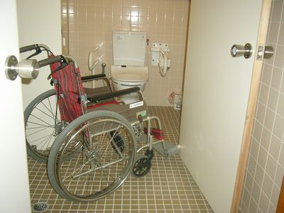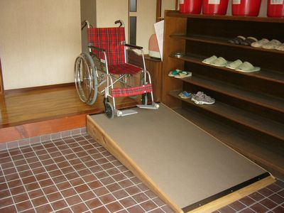
【写真1 自治会館トイレの改修】 【写真2 自治会館入口の段差解消】
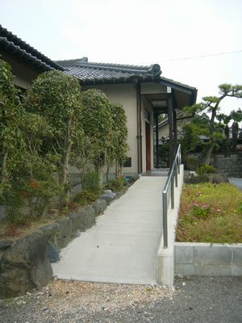
【写真3 自治会館外のスロープ】

【４】自治会員を中心とした「青野ふるさと福祉村」による地域福祉推進活動

少しでも住みよい地域にしようと、自治会役員、民生児童委員、福祉推進委員、日赤奉仕団、食生活改善協議会、老人会等が一体となり平成１８年５月に「青野ふるさと福祉村」を立ち上げ、広く自治会員にボランティアを募り、高齢者の懇談や交流の場「サロン青野」「ひゃくえん喫茶『みのる』」の運営や、「青野子育てサロン」の運営、「三世代ふれあい事業」の推進や、地域福祉推進活動に取り組んでいます。それぞれの活動概要は次のとおりです。

① 青野ふるさと福祉村の組織
 |  |  |  | 評議員会（自治会役員会） |  |  |  | 顧問、相談役
 |  | 理  事  会 | 理事長 （自治会長）  副理事長（副自治会長、民生・児童委員、福祉推進委員長）  理事 （各種団体役員等）
 | 専  門  部  会 |  | ・ 総務・広報  ・ 福祉推進  ・ 環境・健全育成  ・ 相談・情報 |  | ◎ 実際の活動機関  ・活動は自治会員によるボランティア  活動が中心  ・ボランティア登録人数 約８０人

② 「サロン青野」の運営 （写真4、写真5、写真6、写真7）

高齢者を中心としたお茶等を飲みながらの懇談や交流の場「サロン青野」は、平成１４年５月１日より開催しています。
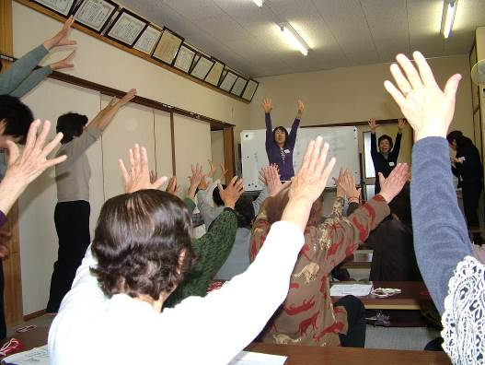
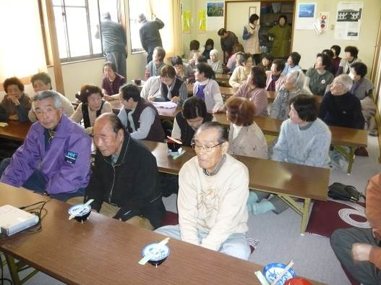
毎月１回、第１日曜日に参加費１００円で、バリアフリー改修された自治会館で開催しています。１回の開催に平均３０人前後の参加者を得て、介護予防、健康教室、音楽、手芸、各種イベント等を行い今日に至っています。

【写真4 サロン青野の様子】 【写真5 サロン青野の様子】
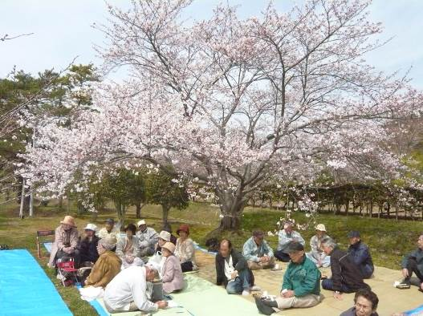
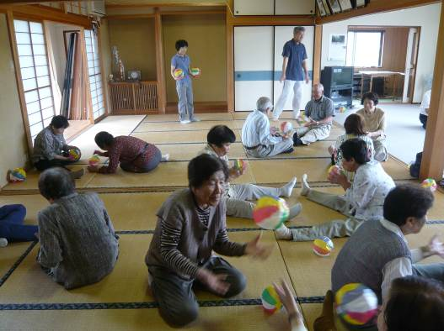

【写真6 サロン青野の様子】 【写真7 サロン青野の様子】
③「ひゃくえん喫茶『みのる』」の運営
（写真8、写真9、写真10、写真11、写真12、写真13）

「サロン青野」を運営している中で「月１回のサロン開催では少なすぎる。毎日でも開催してほしい」との声が強くなり、平成１８年１０月からは青野町内の空き家の民家を借用し「サロン青野」の縮小版として、「ひゃくえん喫茶『みのる』」を開設しました。
「ひゃくえん喫茶『みのる』」は毎週火、木、土曜日の午前中に開設しています。利用料金は１人１回１００円で、コーヒー、紅茶、ジュース等を飲みながら、地域住民同士で雑談などをして時間を過ごし、交流を行っています。ときには研修会も行っています。
店員（世話役）として自治会員に広くボランティアを募集したところ、 高齢者を含む約８０人（自治会員総数の約１割）の応募があり、毎回４～５人が交代で店員を勤めています。１日の来客数は、約５０人あり、最近では近隣の町内からの利用者も増えています。ボランティアとして８０歳代の方も登録をして、元気に活動していただいています。同喫茶内では自治会員の趣味の作品展示場ともなっています。年間行事として、クリスマス会を実施しています。クリスマス会では食生活改善協議会の方々が手作りのケーキを作り、ビンゴゲームなどを行い楽しいひと時を過ごします。
また「ひゃくえん喫茶『みのる』」の開設日には隣接するデイサービスの利用者の方々も交流スペースで交流を楽しんでいます。それ以外にも外出の機会を利用して、さまざまなデイサービスの利用者の方にも来ていただいています。
火・木・土の午前中以外の交流スペースの利用については、会場費３００円で趣味の活動などに使用しています。手芸や将棋など同じ趣味を持つ町内のお仲間同士で利用していただいています。
「ひゃくえん喫茶『みのる』」の運営については、役員会を年に数回実施しており、実際活動を行うための細かい内容についての相談を行っています。代表を中心に役員の皆さんで材料の買い出しや収益の管理などを行っています。
またボランティアさんについては当番表を作成し、毎回の当番の方が責任を持って当日の運営を行い、１００円の集計を行い報告書類に記入を行い、次の当番の方に申し送りをしています。
毎年３月末にボランティアによる交流会、反省会を行っています。この交流会によって、日頃の活動についてボランティアさん同士で意見交換会を行います。
建物はデイサービス部分と一緒に市社協が一括で借り受けており、交流スペースの使用料として、電気、ガス、水道を使用しているということで年間１２，０００円を市社協に使用料として支払を行っています。
ふくし村のこの交流スペースには以前はトイレがなく、隣のデイサービスのトイレを使用していましたが、不便であり参加者もトイレの問題で長い時間ゆっくり出来ないため、ぜひトイレを設置したいという要望があり、赤い羽根共同募金の配分申請を行い、平成２３年５月にトイレが完成したことにより、今までより気兼ねなく利用していただきやすくなりました。

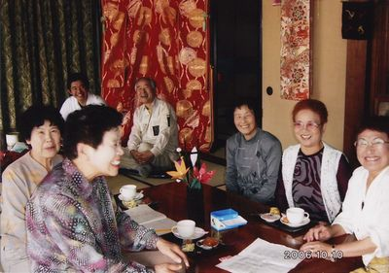
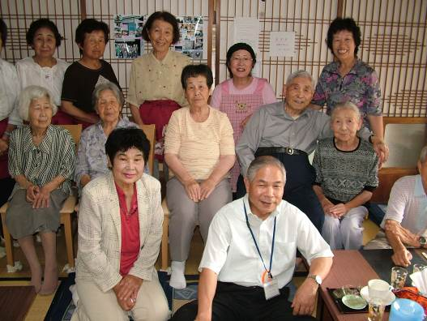

【写真8 通常のひゃくえん喫茶『みのる』】 【写真9 ひゃくえん喫茶『みのる』】

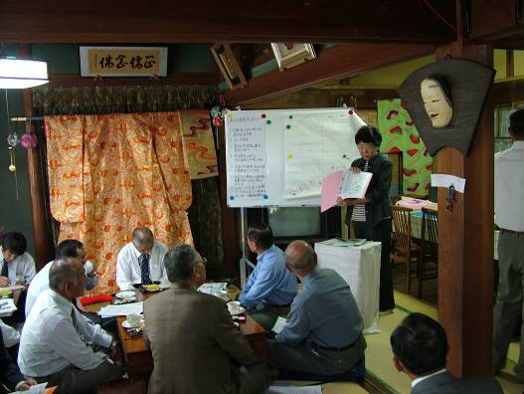
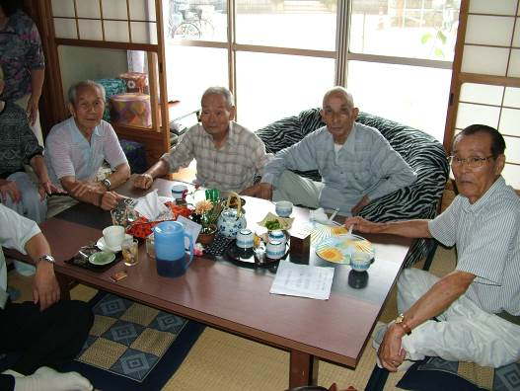

【写真10 ひゃくえん喫茶『みのる』】 【写真11『みのる』での視察対応の様子】

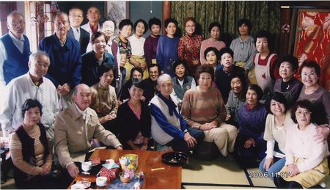
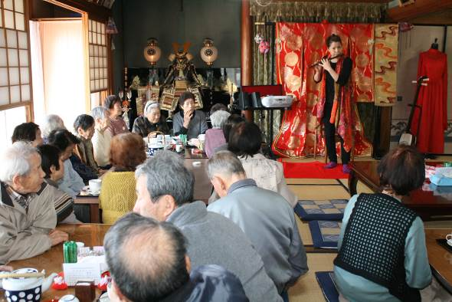

【写真12・写真13 皆さんでひゃくえん喫茶『みのる』で記念写真】

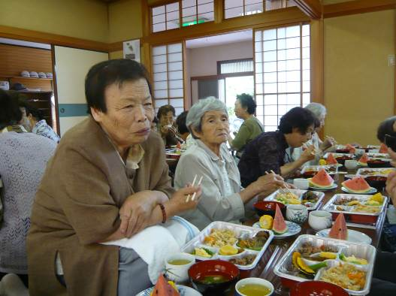
④８０歳以上高齢者を囲む会（写真14）
青野内の８０歳以上の高齢者を自治会に招き、
食生活改善協議会のメンバーやボランティアに
よる手づくりのお弁当を囲み、「おいしく・た
のしく・すこやかに」をテーマに会食会を年に
１回実施しています。

【写真14 囲む会の様子】

⑤「青野子育てサロン」（写真15）、 「書道教室」（写真16）
「青野いけばな子ども教室」（写真17、写真18）の運営
毎週月曜日の午前中には「青野子育てサロン」として、地域のボランティアで子育て経験者のある方が、青野自治会館で若いお母さんたちと一緒に乳幼児の保育活動（あそび・相談）を行っています。また月２回 、学童を中心に行儀見習いを兼ねて、地域のボランティアの講師「書の達人」が書道教室を開いています。
年間１２回、第１土曜日の１０時から地域の子どもを対象として「青野いけばな子ども教室」を開催しています。地域のボランティア講師さんにより、季節ごとに子どもが楽しめる内容のものを作り、作品展なども行っています。（平成２３年度は１６名の子どもが参加）

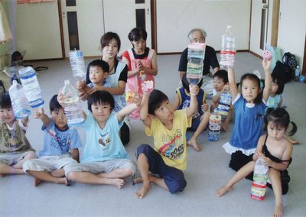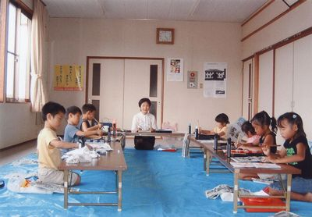
【写真15 青野子育てサロンの様子】 【写真16 書道教室の様子】

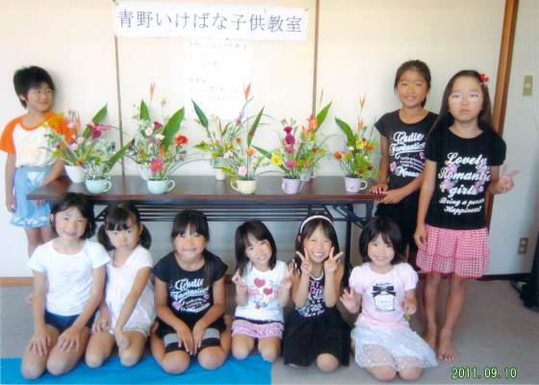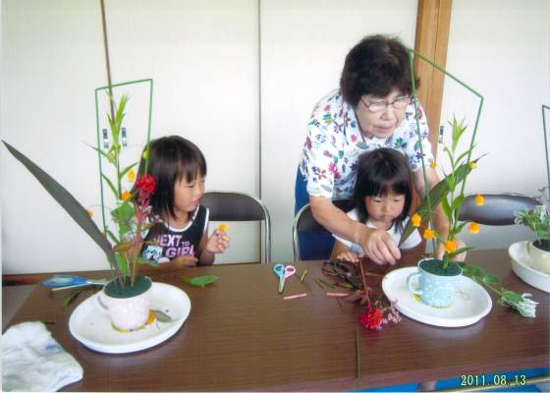
【写真17 青野いけばな子ども教室】 【写真18 青野いけばな子ども教室】

⑥三世代ふれあい事業 （新聞記事1、写真19）

上記以外に自治会の役員・構成員が中心となって、三世代ふれあい事業（夏祭り、郷土の偉人を偲ぶ会、クリーン活動等）も実施しています。
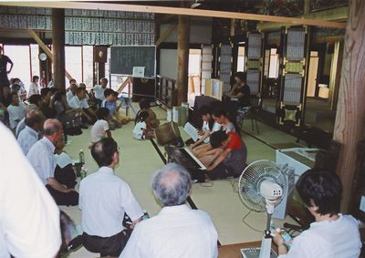
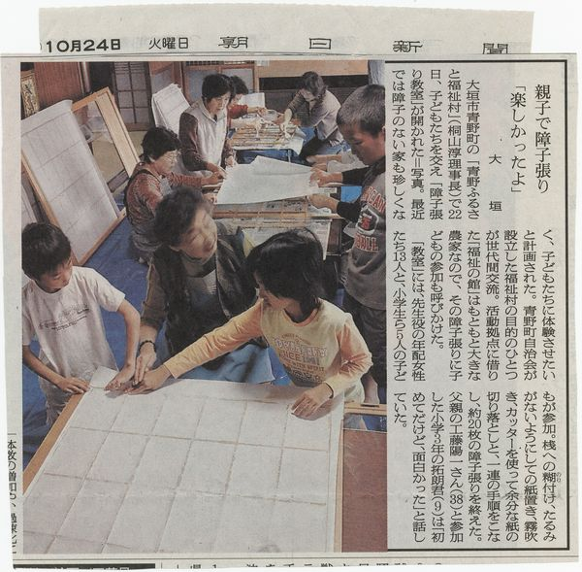
【新聞記事１ 三世代障子張り体験の様子】 【写真19 稲葉石見守正休公を偲ぶ会】
H18.10.24 朝日新聞朝刊より】

⑦災害時における要支援者のマップと「あんしん見守りネットワーク事業」と
見守りマップづくり（写真20、写真21、写真22、写真23、写真24）

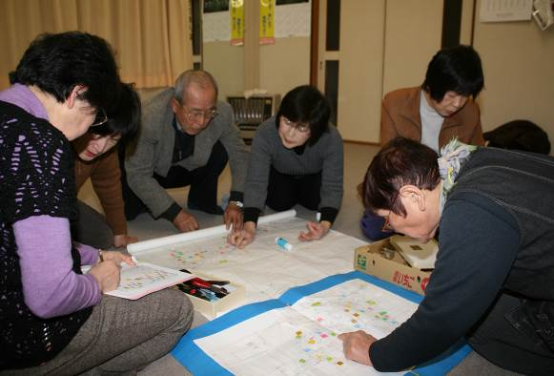
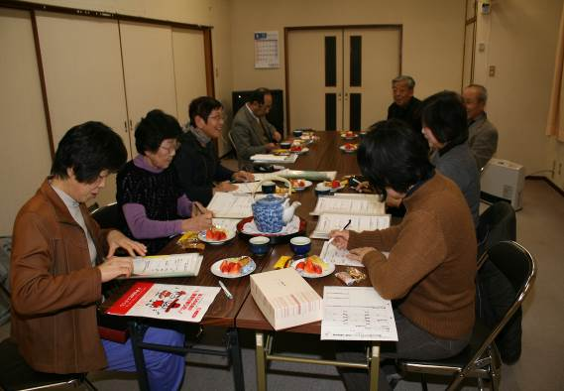
個人情報の保護に配慮しながらも、災害時における自治会員の要支援者（障害者、高齢者世帯、ひとり暮し高齢者等）のマップづくりも行い、自治会役員、民生児童委員、福祉推進委員が万が一に備えています。また平成２０年度に『あんしん見守りネットワークモデル指定事業』を地区社協として受け、青野自治会としても取り組みました。あんしん見守りネットワーク事業をすすめることにより、世帯の状況を再確認することが出来ました。青野町の実態としては同居率が高いため、ひとり暮らし高齢者や高齢者世帯は地区社協内の他の自治会より、少ないものの日中ひとりになる世帯が非常に多いことがわかりました。モデル指定以後も３ヵ月に１回『見守りネットワーク会議』を実施し、常に見守り対象者の方々の状況把握、確認をみまもりメンバーと共に行っています。平成２３年３月１１日の東日本大震災後、見守りネットワークの中で災害時に具体的に役立つ情報も必要ではないかということで、家の中で日中よく過ごしている場所や就寝場所なども差し支えない程度でお聞きし、見守りネットワーク関係図の中に記録してあるものもあります。

【写真20 見守りネットワーク会議の様子】 【写真21 見守りマップの見直しの様子】
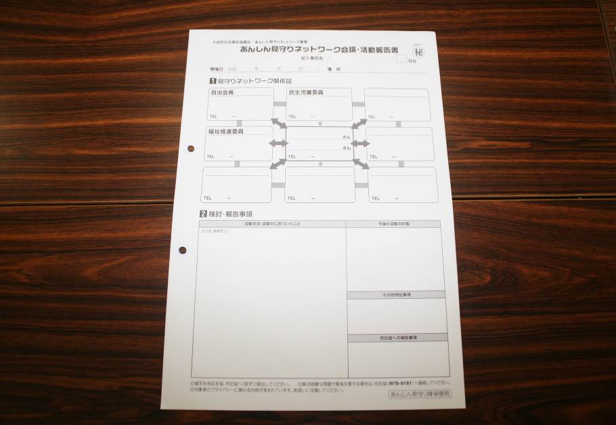

【写真22 見守り関係図】
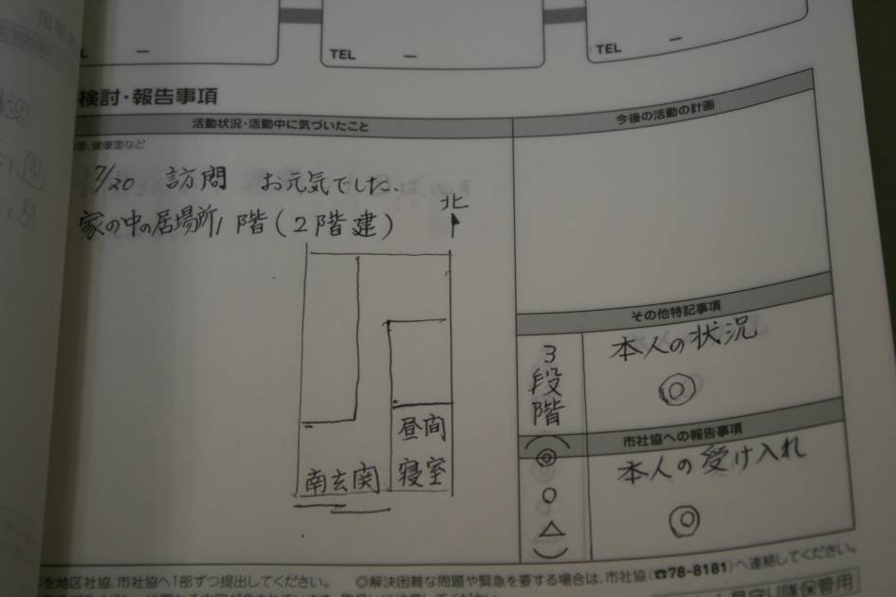

【写真23 見守り関係図（記入済み）】
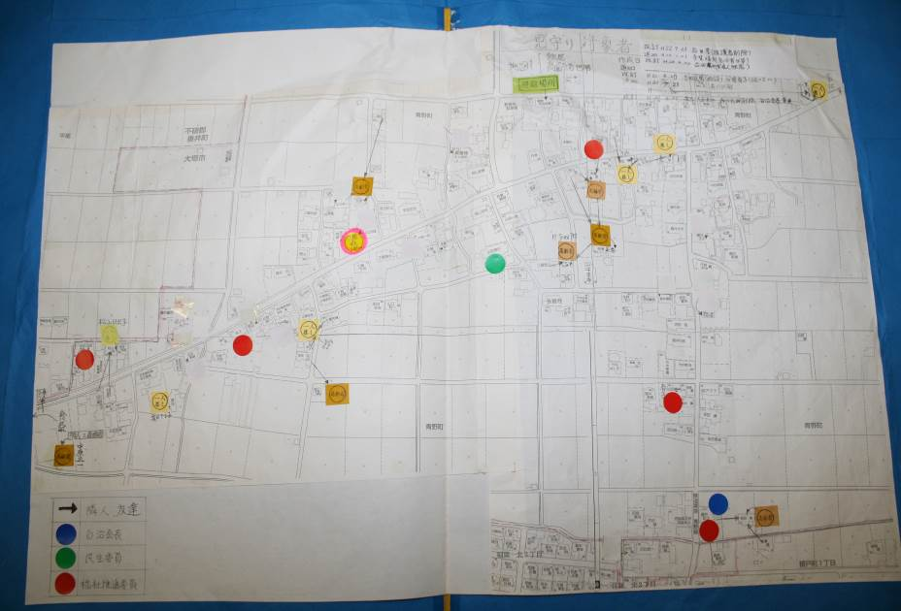

【写真24 見守りマップ】
